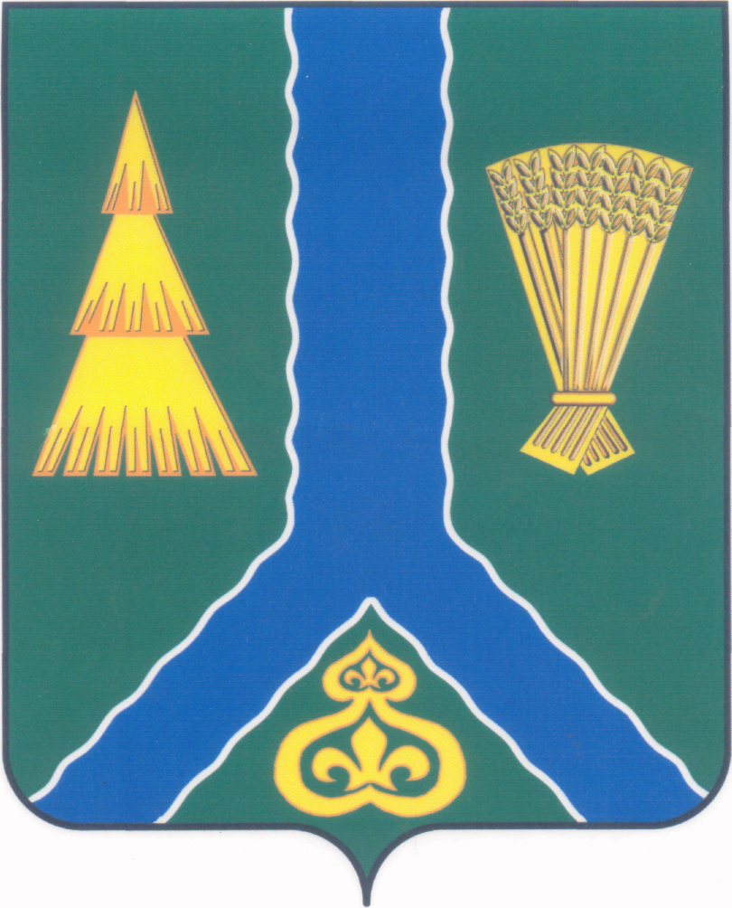
ПОСТАНОВЛЕНИЕ
администрации Тымовского муниципального округа
Сахалинской области

от 18 февраля 2025 г. | № 12

Об отмене некоторых муниципальных правовых актов

Руководствуясь статьей 48 Федеральным законом от 06.10.2003 № 131-ФЗ «Об общих принципах организации местного самоуправления в Российской Федерации», администрация Тымовского муниципального округа Сахалинской области ПОСТАНОВЛЯЕТ:
1. Отменить следующие постановления администрации МО «Тымовский городской округ»:
- от 26.09.2023 № 131 «Об утверждении Порядка предоставления субсидий территориальным общественным самоуправлениям муниципального образования «Тымовский городской округ» на осуществление собственных инициатив по вопросам местного значения»;
- от 04.10.2024 № 168 «О внесении изменений в Порядок предоставления субсидий территориальным общественным самоуправлениям муниципального образования «Тымовский городской округ» на осуществление собственных инициатив по вопросам местного значения, утвержденный постановлением администрации МО «Тымовский городской округ» от 26 сентября 2023 г. № 131».
2. Разместить настоящее постановление в информационно-телекоммуникационной сети «Интернет» в сетевом издании «Тымовский вестник» (доменное имя TYMNEWS.RU) и на официальном сайте администрации Тымовского муниципального округа Сахалинской области.

Исполняющий обязанности мэра Тымовского муниципального округа Сахалинской области | Ю.В.Долгая

